Odkrywanie tajemnic kosmosu
Kosmos fascynuje ludzi od wieków. Czym jest kosmos? Co skrywa w swoich odległych zakątkach? Jakie tajemnice mogą być ukryte między gwiazdami?
Co to jest kosmos?
Kosmos to przestrzeń, która obejmuje wszystko, co istnieje – planety, gwiazdy, galaktyki, a także ciemność między nimi. To ogromna i nieskończona przestrzeń, która nadal skrywa wiele tajemnic.
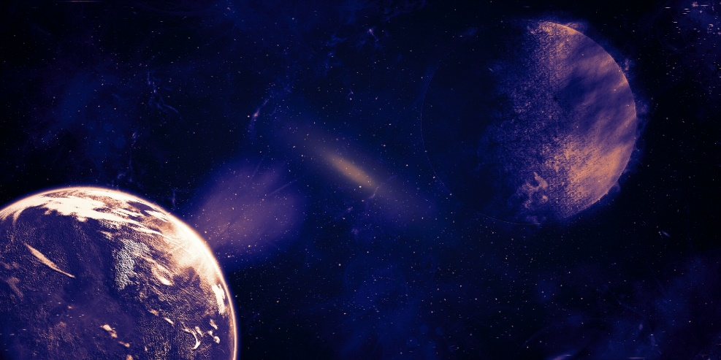
Planety
W naszym Układzie Słonecznym mamy osiem planet. Każda z nich jest inna i ciekawa. Na przykład, Ziemia jest jedyną znaną planetą, na której istnieje życie.
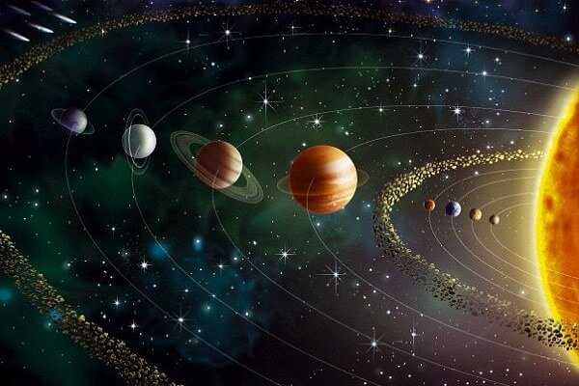

Gwiazdy
Gwiazdy to błyszczące punkty na nocnym niebie. Słońce to nasza najbliższa gwiazda. Inne gwiazdy mogą być o wiele większe i dalej od nas.
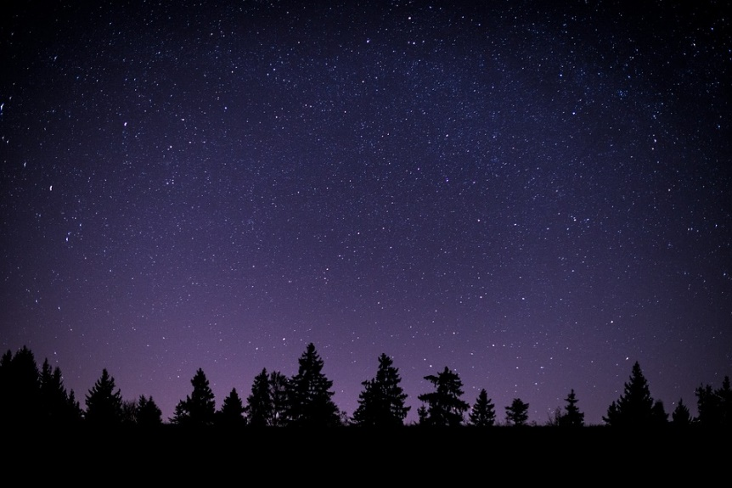
Galaktyki
Galaktyki to ogromne skupiska gwiazd, pyłu i gazu. Nasza galaktyka nazywa się Droga Mleczna. Istnieje wiele innych galaktyk na niebie.
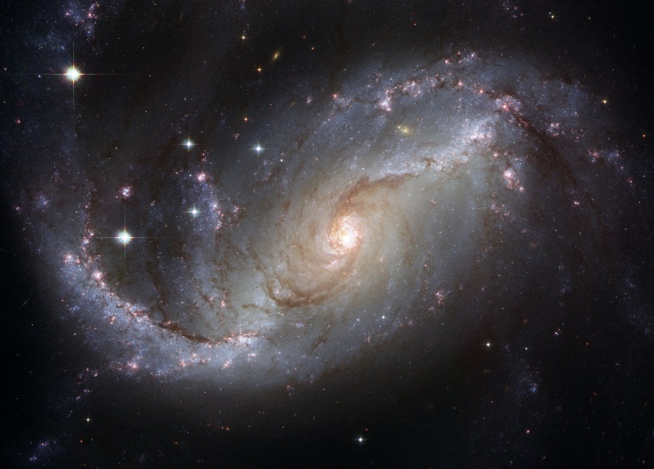
Kosmiczne tajemnice
Naukowcy cały czas odkrywają nowe tajemnice kosmosu. Przestrzeń jest pełna zagadek, które jeszcze czekają na odkrycie.

Podsumowanie
Kosmos to fascynujące miejsce pełne tajemnic i niesamowitych odkryć. Niezależnie od tego, czy jesteś astronomem czy po prostu ciekawym obserwatorem, zawsze jest coś nowego do odkrywania.

